**Skupina Packeta rostla v roce 2023 opět dvouciferně. Dosáhla v obratu 7,25 miliardy korun, meziročně jde o 18,3% nárůst. Počet přepravených zásilek překročil 100 milionů.**

Tisková zpráva (12. ledna 2023)

**Skupina Packeta, která vlastní přední českou logisticko-technologickou firmu Zásilkovna, navýšila v roce 2023 obrat na 7,25 miliardy korun. Meziročně jde o 18,3% nárůst. Počet přepravených zásilek dosáhl téměř 106 milionů. Ve srovnání s rokem 2022 jde o navýšení o 17,9 %. Na konci roku 2023 měla skupina Packeta více než 15 000 vlastních výdejních míst ve 4 zemích, z toho 6 200 Z-BOXů, automatických boxů a přes 137 000 partnerských výdejních míst v celé Evropě. V roce 2023 Packeta významně investovala do budování nových dep, automatizace a modernizace dep stávajících s cílem zvýšit kvalitu doručení, zvýšit efektivitu svozů a rozvozů zásilek, a tím zvýšit zákaznickou spokojenost. Packeta aktuálně doručuje pro více než 49 000 e-shopů. Mobilní aplikaci Zásilkovna si stáhlo přes 8 000 000 uživatelů.**

*„Packeta v letošním roce i přes pokles celkového e-commerce trhu a dumpingových akcí ze strany konkurentů opět výrazně rostla a navýšila nejen svoji tržní pozici a obrat, ale také výrazně zvýšila ziskovost. Posílila tak opět svoji pozici jedničky v oblasti doručování zásilek na českém a slovenském trhu. Rok 2023 byl pro českou e-commerce opět velmi náročný a skončil s meziročním poklesem 6 %. Packetě se dařilo i přes cenovou válku ze strany konkurentů navýšit svoji tržní pozici prostřednictvím spolupráce se stávajícími klienty i akvizicí klientů nových. V loňském roce jsme poprvé v historii firmy překročili doručení 100 milionů zásilek ročně. Zároveň jsme investovali do produktů a navýšení kvality, do zákaznické spokojenosti a investovali do otevření nových dep, robotizace a automatizace procesů. Vyšší ziskovosti jsme i přes celoroční růst nákladových vstupů dosáhli nejen díky růstu tržeb a tržního podílu, ale především díky neustálému zvyšování efektivity, produktivity práce a hledáním úspor prostřednictvím vylepšování procesů a jejich automatizace. Naši aplikaci Zásilkovna, která dlouhodobě patří mezi nejoblíbenější a nejstahovanější aplikace v zemi, využívá již 8 milionů uživatelů. Rok 2023 považuji za jeden z nejúspěšnějších v naší firemní historii, za což bych chtěla poděkovat všem našim více než 2 000 zaměstnanců v sedmi zemích.”* komentuje Simona Kijonková, zakladatelka Zásilkovny a CEO skupiny Packeta. *„Očekávám, že i letošní rok bude náročný a těžko predikovatelný, ale trajektorie skupiny Packeta je zřejmá. Nadále posilovat naši pozici nejen v České republice, ale i na našich zahraničních trzích, kde působíme, rychleji expandovat a přinášet našim zákazníkům skvělé služby a produkty, které jim usnadňují život,“* dodává Simona Kijonková.

Začátkem minulého roku skupina Packeta expandovala a otevřela svoji sedmou entitu Packeta Adriatic, která své působení započala na Slovinsku. V únoru spustila Packeta na všechny zákazníky novou službu podání zásilek přes Z-BOXy. Podání zásilky je jednoduché a stačí k tomu mobilní aplikace Zásilkovna, která umožňuje i sdílení zásilek s jinou osobou. V květnu loňského roku otevřela skupina Packeta své největší depo na Moravě, a to u Brna v Holubicích. Na celkové rozloze bezmála 12 000 m² se denně zpracuje až 120 000 zásilek. Packeta rovněž navýšila váhové limity zásilek, a to z 10 kg na 15 kg.

Během loňského roku zahájila skupina Packeta spolupráci s významnými e-commerce hráči. Od března začala Packeta spolupracovat s online platformou Allegro.com. Čeští zákazníci tak mohou vybírat z milionů nabídek s doručením do Česka přes Packetu. Novými významnými partnery jsou dále například Kaufland, Deichmann, Rossmann, IQOS, HUDY nebo waterdrop.

V závěru roku překonala skupina Packeta řadu rekordů. Za pouhý jeden den zpracovala více než 880 000 zásilek. V rámci Black Friday víkendu to bylo 1,6 milionů zásilek, což je oproti minulému roku nárůst o 14 %.

Skupina Packeta potvrdila kvalitu svých služeb a produktů vítězstvím v řadě prestižních soutěží. První místo obhájila v soutěži Nejdůvěryhodnější značka v kategorii Balíkové služby. Robotické třídičky PackMan, které Packeta spustila v říjnu 2021, se umístily na 2. místě v kategorii Nejlepší logistický produkt v soutěži The Best of Czech and Slovak Logistics. Zásilkovna obhájila zlato v anketě [TOP Zaměstnavatelé](https://www.topzamestnavatele.cz/) v kategorii Doprava & Logistika, kterou pořádá Asociace studentů a absolventů. Zásilkovna se také zařadila do žebříčku TOP 3 nejoblíbenější značky Česka, který sestavuje poradenská firma KPMG na základě 50 000 hodnocení od zákazníků. Packeta získala 1. místo v soutěži Microsoft Awards 2022 v kategorii Apps Modernization & DevOps – za projekt automatizace procesu třídění zásilek. Aplikace Zásilkovna, která dlouhodobě patří mezi nejoblíbenější aplikace v tuzemsku, zabodovala v soutěži AppParade a odnesla si cenu poroty v kategorii Runners. Díky nominacím zákazníků se i minulý rok Zásilkovna dostala mezi e-commerce jedničky českého internetu bojující o titul Křišťálová Lupa.

**Skupina Packeta v číslech**

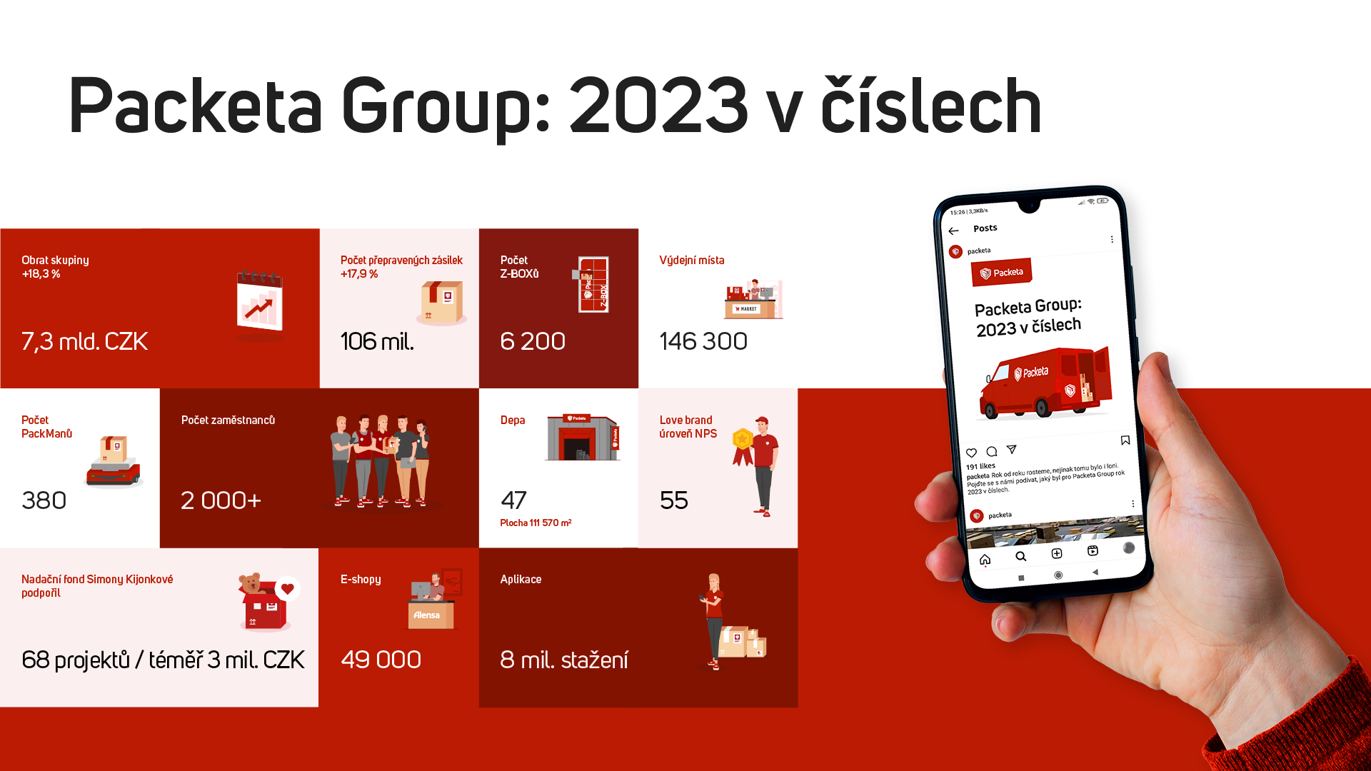

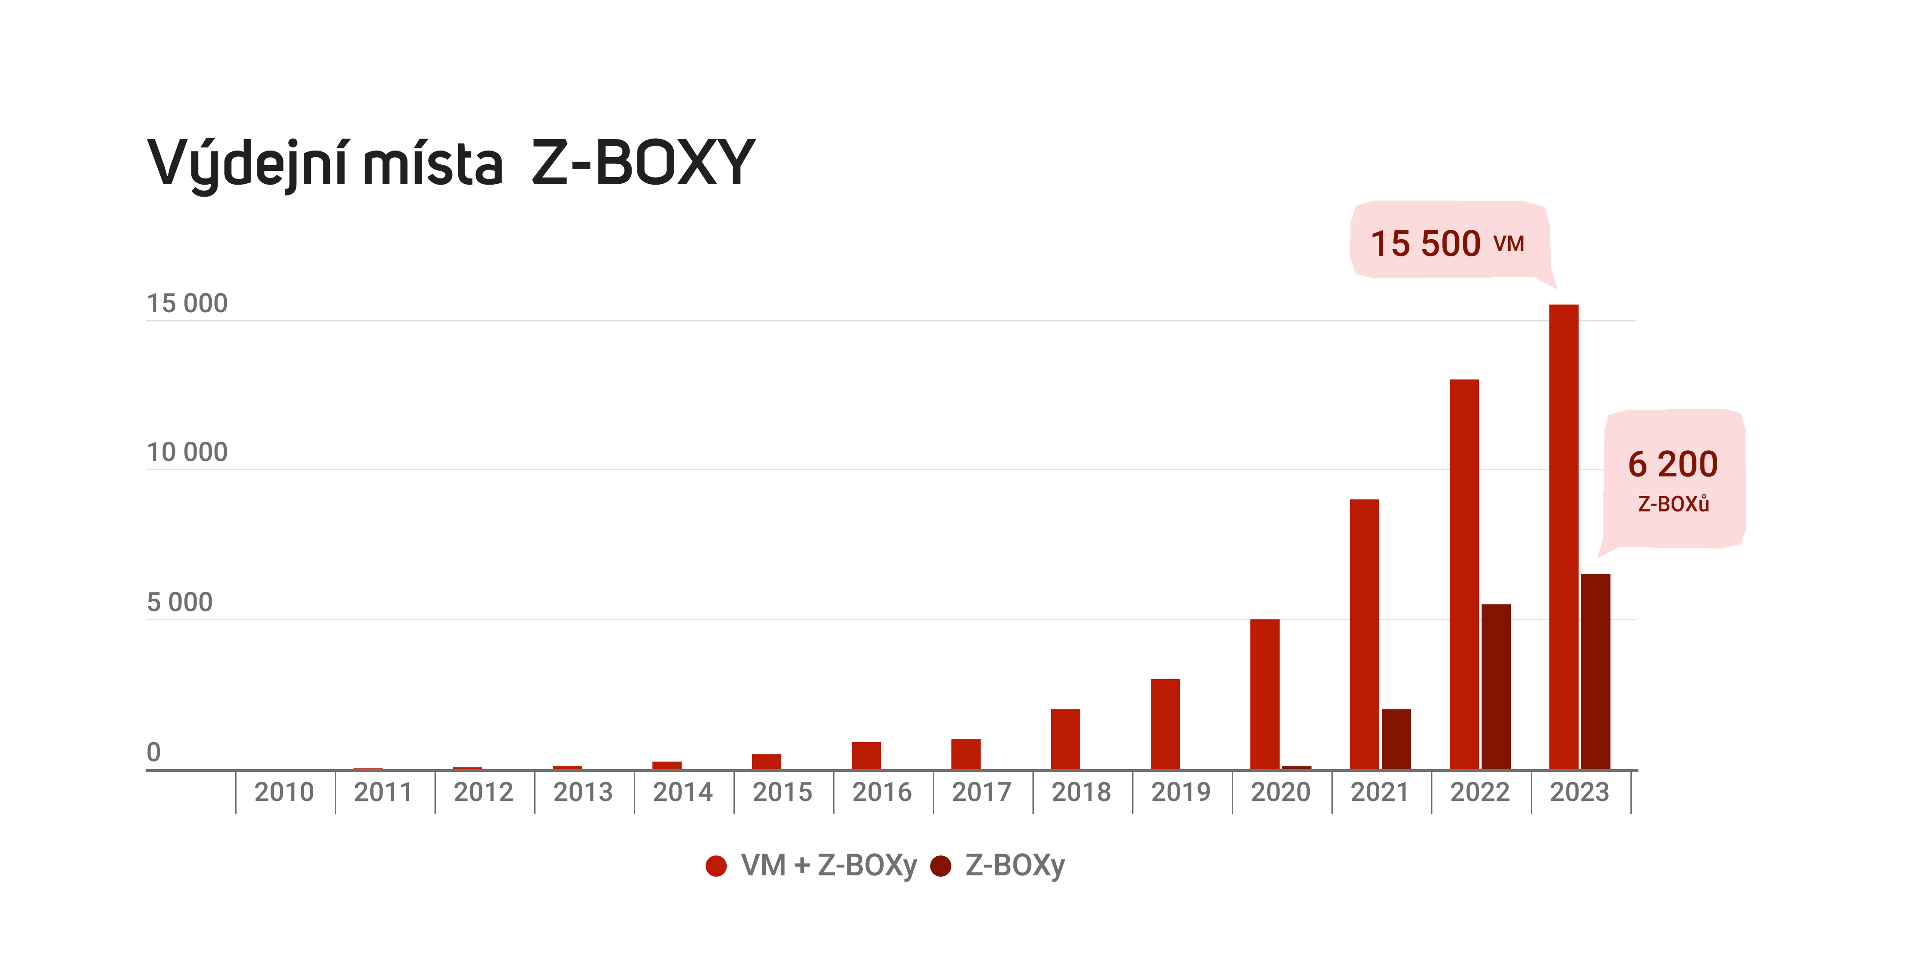

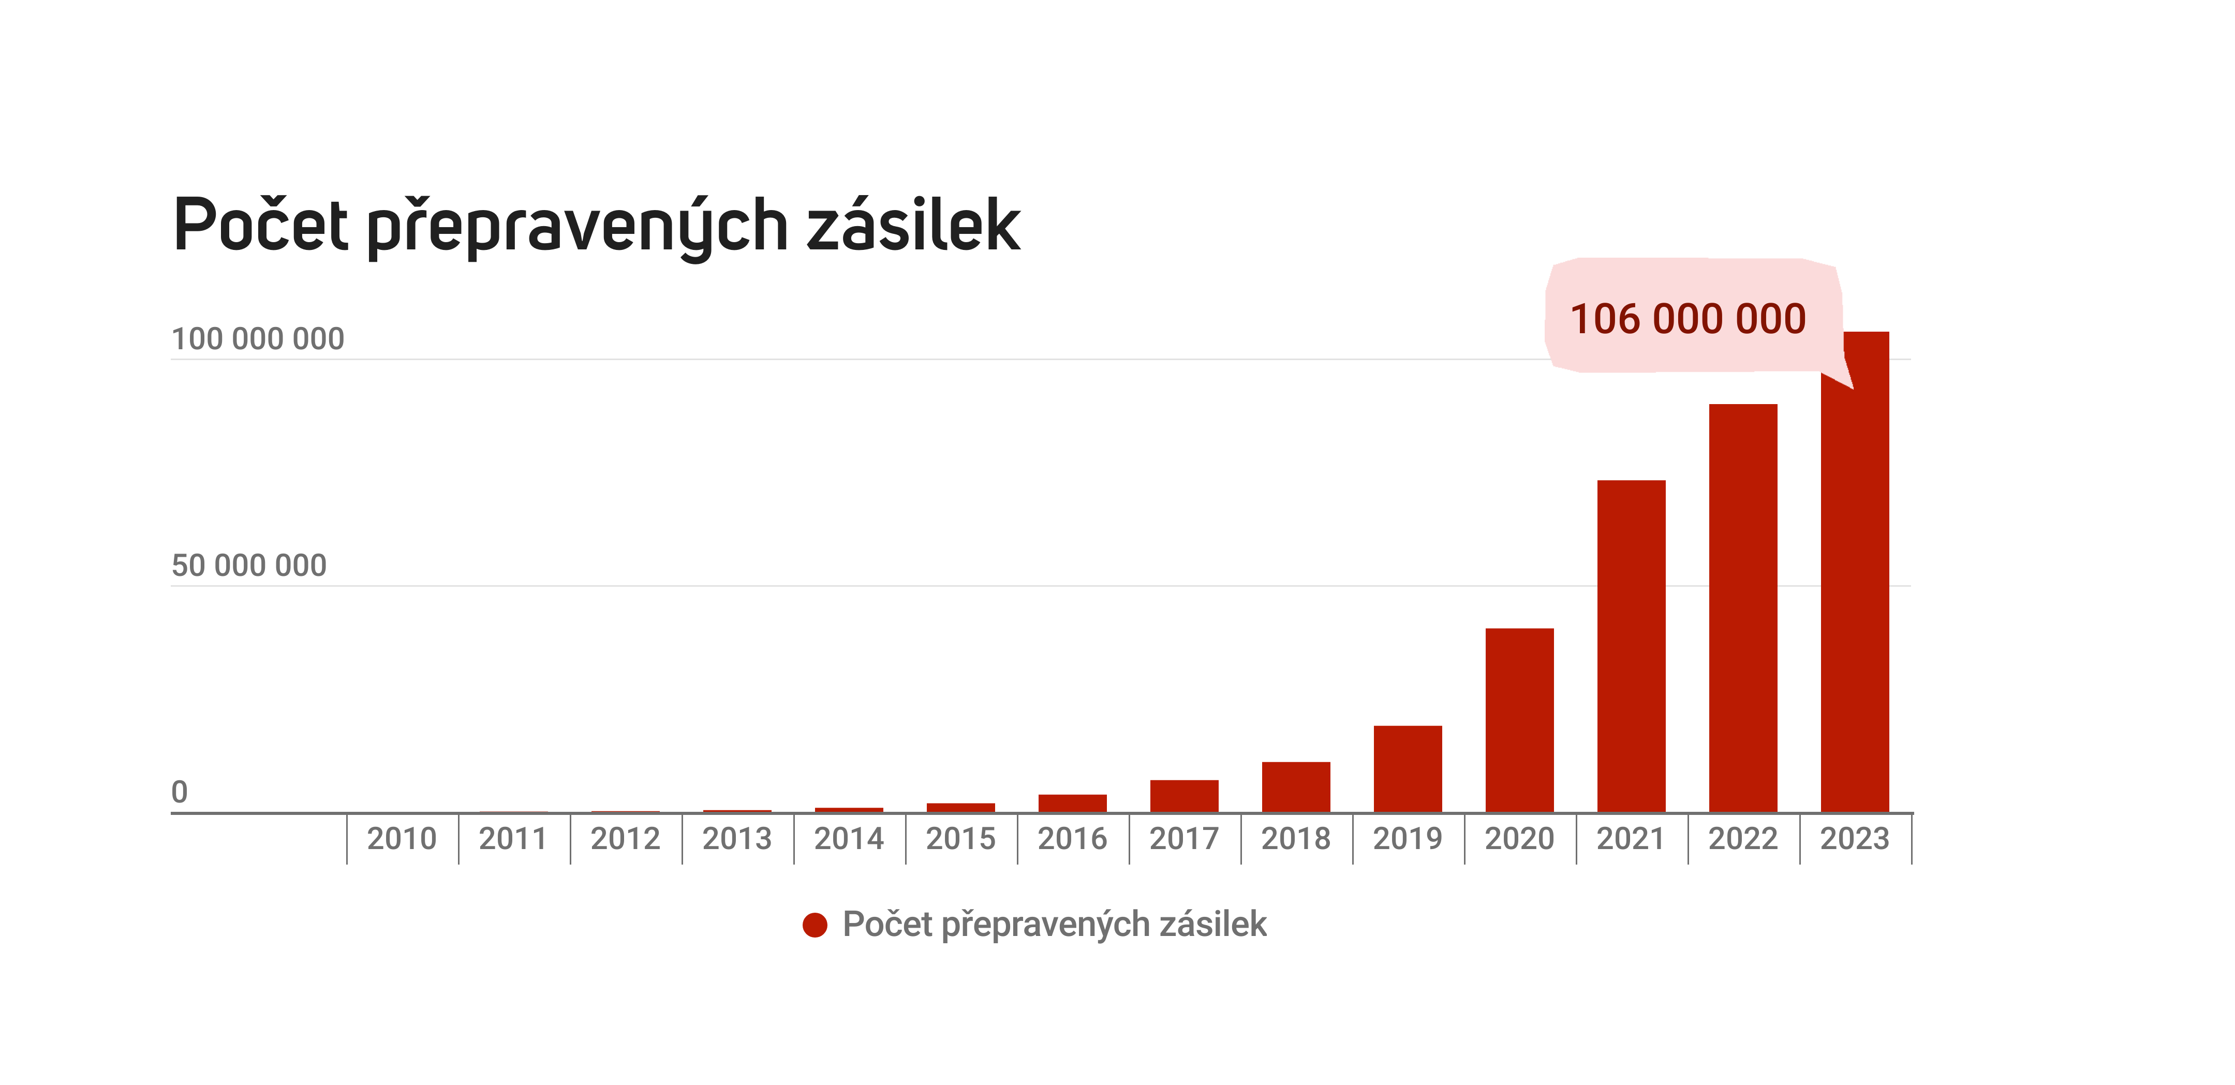

**Kontakt pro média:**

Zásilkovna         
[press@packeta.com](mailto:press@packeta.com)

Skupina Packeta vznikla pod názvem Zásilkovna jako český franšízový logisticko-technologický projekt, který založila v roce 2010 podnikatelka Simona Kijonková. Od té doby se společnost vypracovala mezi nejúspěšnější společnosti v Česku, které poskytují komplexní logisticko-technologické služby pro internetové obchody. Skupina Packeta disponuje sítí 15 000 výdejních míst a Z-BOXů ve čtyřech zemích střední a východní Evropy a také služby doručování zásilek na adresu v České republice a na Slovensku. Packeta spolupracuje s více než 49 000 e-shopy. Aplikace, kterou si stáhlo přes 8 milionů uživatelů, je široce využívána k provozování doručovacích služeb Packety, včetně služby Mezi námi. Obrat skupiny byl v roce 2023 7,3 miliardy korun, počet přepravených zásilek 106 milionů kusů. Více na [www.packeta.com](http://www.packeta.com/)